**小程序用户手册**

——基于微信小程序的快递代拿小程序



项目名称： 东风代拿小程序

专业班级： 软件工程1903

小组成员：林敏杰、陈沿良、林舒逸

指导教师： 杨枨老师

|  |  |  |
| --- | --- | --- |
| 文件状态：  [ ] 草稿  [ ] 正式发布  [√] 正在修改 | 文件标识： | SE2021-G014-软件用户手册（SUM） |
| 当前版本： | 1.1 |
| 作者： | 林敏杰、陈沿良、林舒逸 |
| 完成日期： | 2021-12-28 |

软件用户手册

**小程序用户手册（东风代拿）说明：**

1.《小程序用户手册》描述手工操作该小程序的用户应如何安装和使用一个计算机软件配置项(CSCI) ,一组CSCI,一个软件系统或子系统。它还包括软件操作的一些特别的方面，诸如，关于特定岗位或任务的指令等。

**注**：本文档参考GB+T-8567-2006计算机软件文档编制规范

**版本记录**

|  |  |  |  |  |  |
| --- | --- | --- | --- | --- | --- |
| 编号 | 修订日期 | 版本/状态 | 编写人 | 发布日期 | 备注 |
| 01 | 2021-12-21 | 0.1 | 陈沿良 | 2021-12-8 | 初稿 |
| 02 | 2021-12-21 | 0.2 | 陈沿良 | 2021-12-21 | 修订 |
| 02 | 2021-12-28 | 1.1 | 陈沿良 | 2021-12-28 | 总结阶段 |
|  |  |  |  |  |  |
|  |  |  |  |  |  |

**目录**

1引言 4

1.1标识 4

1.2系统概述 4

1.3文档概述 4

1.4用户使用手册注意事项 5

2引用文件 5

3软件综述 5

3.1软件应用 5

3.2软件清单 6

3.3软件环境 6

3.4软件组织和操作概述 6

3.5意外事故以及运行的备用状态和方式 7

3.6保密性和私密性 7

3.7帮助和问题报告 7

4访问软件 8

4.1软件的首次用户 8

4.1.1熟悉设备 8

4.1.2访问控制 8

4.1.3安装和设置 8

4.2启动过程 8

4.3停止和挂起工作 9

5使用软件指南 9

5.1能力 9

5.2约定 11

5.3处理过程 11

5.4相关处理 34

5.5数据备份 34

5.6错误，故障和紧急情况时的恢复 35

5.7消息 35

5.8快速引用指南 35

6注解 36

附录 36

**1引言**

**1.1标识**

标题：《软件用户手册说明》

版本号：1.1

说明：本文档支持Office、WPS等word文档阅读软件

**1.2系统概述**

1. **软件概述**

项目由G014小组在软件工程课程下提出，根据杨枨老师提出的建议，我们确定要求：包含用户实名注册、用户发接单、双向评分、仲裁等功能，争取做到精简界面，为用户带来良好的应用体验。

开发历史：

2021.9.15-2021.9.29 课题选择

2021.9.30-2021.10.13 项目计划

2021.10.14-2021.10.20可行性分析

2021.10.21-2021.10.24需求说明

2021.10.25-2021.10.30系统设计

2021.11.1-2021.11.6详细设计

2021.11.7-2021.12.1项目开发

2021.12.1-2021.12.15系统测试

2021.12.16-2021.12.29项目总结

相关文档：

SE2021-G014-正式选题1.3.docx

SE2021-G014-项目计划书1.3.docx

SE2021-G014-可行性分析(研究)报告(FAR)1.3.docx

SE2021-G014-软件需求说明(SRS)1.3.docx

SE2021-G014-系统设计说明1.2.docx

SE2021-G014-软件(结构)设计说明1.2.docx

SE2021-G014-软件代码规范说明1.1.docx

SE2021-G014-代码走查1.0.docx

SE2021-G014-用户手册1.1.docx

SE2021-G014-软件测试用例说明1.1.docx

SE2021-G014-软件测试分析报告1.1.docx

SE2021-G014-项目开发总结报告1.1.docx

**1.3文档概述**

本文档的内容主要包括对小程序相关的一些综述、对软件访问的一些说明，以及对软件使用的一个基本步骤说明等，其中核心部分是使用步骤的一个说明。

本文档的使用除了项目开发团队的内部使用外，还需提交用户和客户组织负责人审查批准。

本文档的使用应遵守国家先关法律法规，未经允许不得对外公开，需要有一定的保密性和私密性。

**1.4用户使用手册注意事项**本文档即用户使用手册，当前版本状态为0.2，就目前而言，只是计划的一个参考，后期可能根据实际的开发状况进行一个较大的更改，由于小组内各成员的技术能力和时间限制，最后呈现的样子可能并不跟当前的呈现的界面一样，尤其是界面上和功能，可能存在较大的修改，具体的实现还需根据实际开发完成情况。

**1.5基线**

SE2021-G014-正式选题1.3.docx

SE2021-G014-项目计划书1.3.docx

SE2021-G014-可行性分析(研究)报告(FAR)1.3.docx

SE2021-G014-软件需求说明(SRS)1.3.docx

SE2021-G014-系统设计说明1.2.docx

SE2021-G014-软件(结构)设计说明1.2.docx

SE2021-G014-软件代码规范说明1.1.docx

SE2021-G014-代码走查1.0.docx

SE2021-G014-用户手册1.1.docx

SE2021-G014-软件测试用例说明1.1.docx

SE2021-G014-软件测试分析报告1.1.docx

SE2021-G014-项目开发总结报告1.1.docx

**2引用文件**

[1]《GB T-8567-2006计算机软件文档编制规范》

[2]《SE2020-G014-项目计划1.3》

[3]《SE2020-G014-可行性分析1.3》

[4]《SE2021-G014-软件需求说明1.3》

[5]《SE2021-G014-系统设计说明1.3.docx》

[6]《SE2021-G014-软件(结构)设计说明1.2》

[7]《SE2021-G014-软件代码规范说明1.2》

[8]《SE2021-G014-代码走查1.1》

[9]《SE2021-G014-用户手册1.0》

[10]《SE2021-G014-软件测试用例说明1.1》

[11]《SE2021-G014-软件测试分析报告1.1》

[12]《SE2021-G014-项目开发总结报告1.1》

**3软件综述**

**3.1软件应用**

本应用是以小程序形式呈现的，预期的主要用途有以下几点：①可以在本应用内发布快递代拿订单，让他人给自己代拿快递的作用；②可以在本应用接取订单，通过给他人代拿快递赚取一定酬劳的作用。

在操作上，因为小组成员的能力有限，目前已经完成的小程序还有许多问题，许多功能也并不完善，体验可能不够好。

**3.2软件清单**

软件：东风代拿 小程序

**3.3软件环境**

a.必须提供的硬件：可以运行支持微信小程序的微信硬件设施，或者其他可以提供本软件运行的硬件设施；

b.必须提供的通信设备：可以运行支持微信小程序的微信的手机，移动通信基站；

c.必须提供的其他软件：支持微信小程序的微信；

d.必须提供的其他的手工操作：当出现系统错误时，可以手工强制关闭并退出小程序，或者在手机端强制切换进程或者退出进程。

**3.4软件组织和操作概述**

**1.软件部件概述**

包括各个部件的用途或操作说明。

1、登录页，对于用户来说直接通过微信授权的方式登录小程序，然后完善个人信息。

2、主界面，用户可以在主界面浏览查看已经发布出来的订单，并且可以对目标订单进行接取。

3、在发布委托界面，用户可以根据自己的需求发布代拿订单。

4、在个人信息界面，可以查看修改自己的详细信息；查看已发布的委托；查看已接受的委托；查看自己的信誉分；查看管理员权限；进入申诉反馈和客服进行申诉反馈。

**2.用户期望的性能特性**

1)可以通过文字输入信息，可以及时反馈信息；

2)有图文的输出、数量不要过于巨大、速率快；

3)响应时间最好不要超过3s，影响响应的时间可能是由网速造成的；

4)处理时间最好不要超过3s，影响处理的时间可能是由上传慢引起的；

5)限制为不闪退；

6)预期的错误率为10%-15%%左右；

7)预期的可靠性为85%-90%左右。

**3.监督措施**

希望有相应后台管理员，主要为后台定时监管、查看和进行一些必要的操作。

**3.5意外事故以及运行的备用状态和方式**

1. 当用户设备电源无法持续供应时，用户可能会直接关机而造成微信直接关闭。
2. 当用户短时间内不使用时，可能会直接退出小程序。
3. 当用户在短时间内不使用时，可能会把小程序切入后台挂起，以备后续使用。
4. 当用户在长时间内不使用时，可能会把小程序切入后台挂起，直到继续使用。

**3.6保密性和私密性**

本软件的所有文档都应是保密的，对于个人信息的保护都是保密的，不会非法收集和盗用。除非有特殊情况需要调用。同时本软件的所有程序都是基于开源和自主开发的。本软件的所有文档和程序都遵循国家的相关法律法规，不侵犯他人的知识产权。

**3.7帮助和问题报告**

当用户在使用小程序遇到什么问题或者有意见建议时可以过软件内的问题反馈给软件项目组，或者通过发送邮件到31901199@stu.zucc.edu.cn（或者31901196@stu.zucc.edu.cn与31901200@stu.zucc.edu.cn）进行反馈。

**4访问软件**

**4.1软件的首次用户**

**4.1.1熟悉设备**

用户应当熟悉自己的设备，可以是安卓操作系统的手机，也可以是iOS操作系统的手机。用户需要明白自己手机如何打开与调节屏幕，如何控制滑动控制等，如何进入小程序，以及如何退出小程序，同时对于键盘的布局需要深知于心。对于关闭小程序或者关闭手机如有特殊操作要有特定的顺序等。

**4.1.2访问控制**

对于访问的控制，本小程序无需任何口令，但是在与本机其他存储空间进行交换的过程中，例如相册，需要获得用户同意的权限，遵循保密性和私密性，在无需启动相关权限时，不会暗自进入或获取用户的私人信息。

**4.1.3寻找和打开**

本小程序暂时还没有发布在微信平台上，可以由本项目组同意进入体验版。后期发布在微信平台以后，可以通过直接搜索小程序打开本应用。在初次使用时，会提前告知软件将获取用户设备的一些基本硬件信息，并告知是否其使用用户相册的权限等，除去非必要的权限之外，本软件后台不会有任何侵入。

**4.2启动过程**

在本软件启动使用的过程中，可能会出现部分问题，现预测如下表所示：

|  |  |  |
| --- | --- | --- |
|  | 可能出现的问题 | 解决方案 |
| 1 | 小程序无法从微信平台打开 | 查看自己手机是否联网。 |
| 2 | 小程序打开后无法进入 | 重新打开 |
| 3 | 小程序进入后无法使用 | 查看是否登录，如果没有就先登录 |
| 4 | 正常进入小程序后无法操作 | 查看网络是否通畅等，手机是否有卡顿现象，如有则检查网络或者退出重新进入尝试。 |

**4.3停止和挂起工作**

当小程序在使用过程中，若发生卡顿一直无法操作并退出等现象，在排除非本机问题时，可以判定可能是小程序出现问题；当出现闪退时，若非本机问题，也可基本判定是软件出现了异常。以上均是小程序非正常结束或终止的现象，用户均可反馈问题给软件开发项目组。

**5使用软件指南**

**5.1能力**

下图是本软件对事务、菜单、功能或其他的处理相互之间的关系简述图：

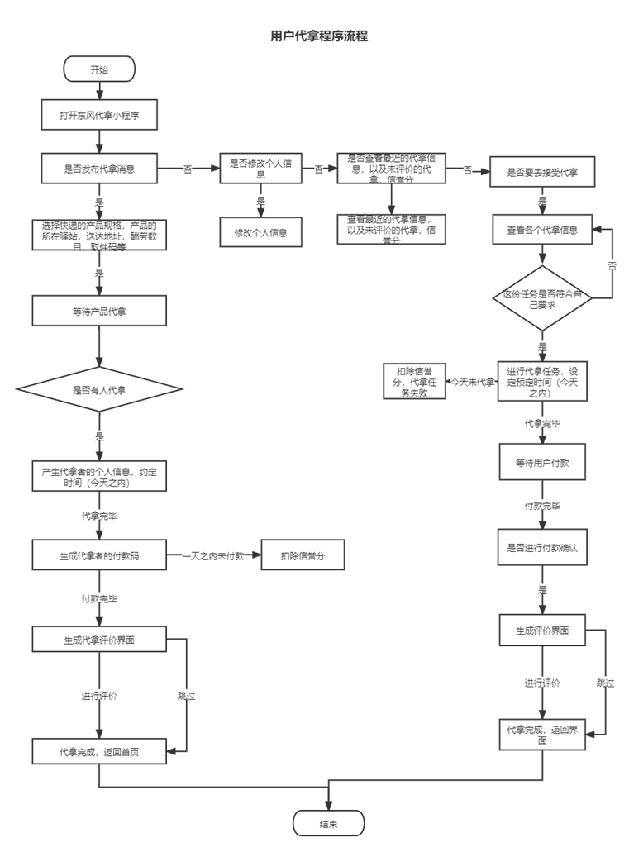

主要的流程如图所示

**5.2约定**

本软件的颜色以蓝色、灰色和白色为主。暂时没有警告的铃声或者相关手机振动的提示设置，但是有相关警告或者提示的信息的提醒。

**5.3处理过程**

**5.3.1登录**

用户进入小程序后的授权界面，具体效果如下图5-3-01所示：

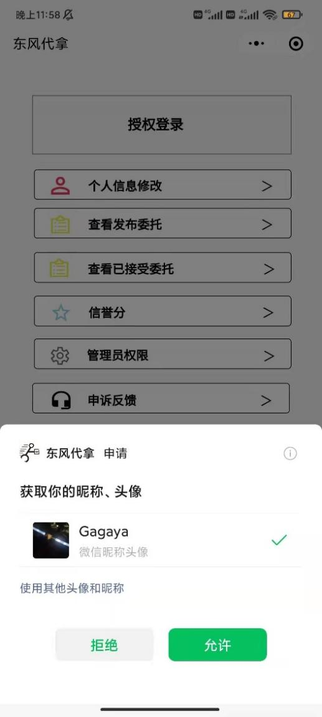

图5-3-01 登录界面

用户点击允许就可以通过微信授权进入本小程序。然后会提示去完善个人信息。

**5.3.2接受订单**

用户进入小程序的订单界面，具体效果如下图5-3-02所示：

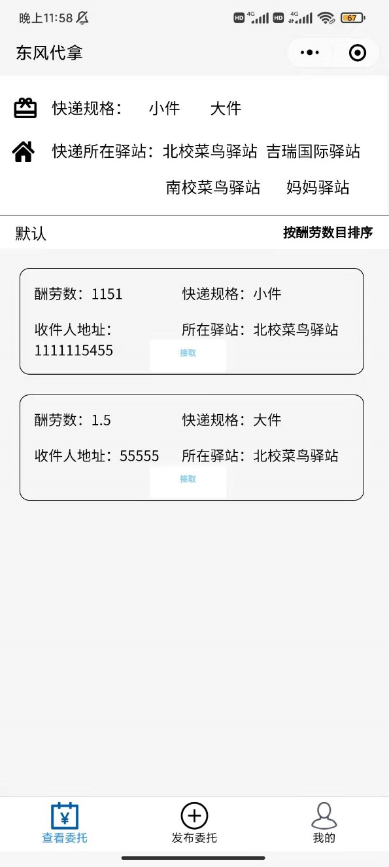

图5-3-02 订单界面

在本界面，用户可以浏览所有已经发布的订单，然后可以选择想要接受的订单进行接取。

用户点击接受就可以进入确认界面，具体效果如下图5-3-03所示：

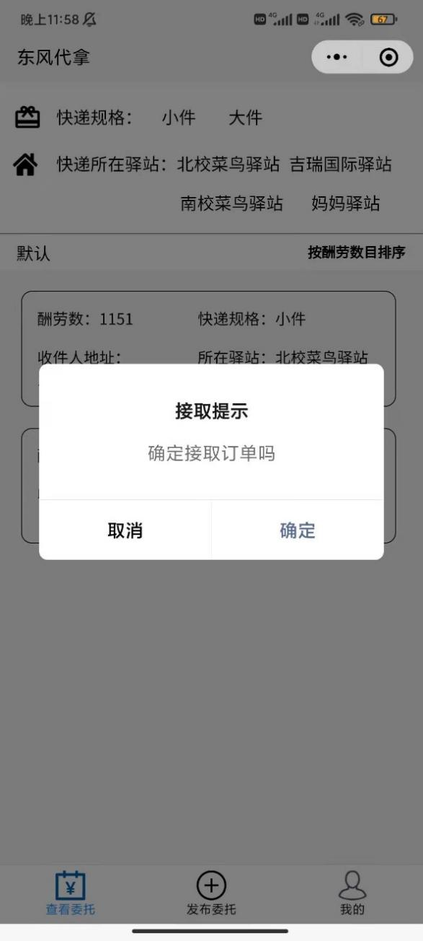

图5-3-03 接受订单确认界面

用户在本界面可以点击确定，点击确定，则可以成功接受订单；也可以点击取消，则不接收订单并且返回上一界面。

**5.3.****3发布订单**

用户点击确认即可成功接受订单，具体效果如下四图所示：

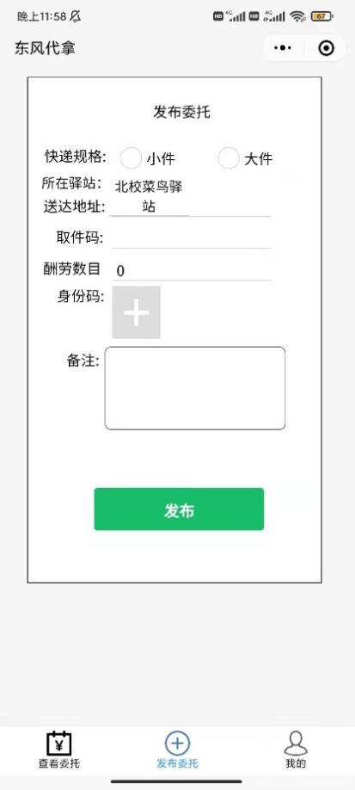 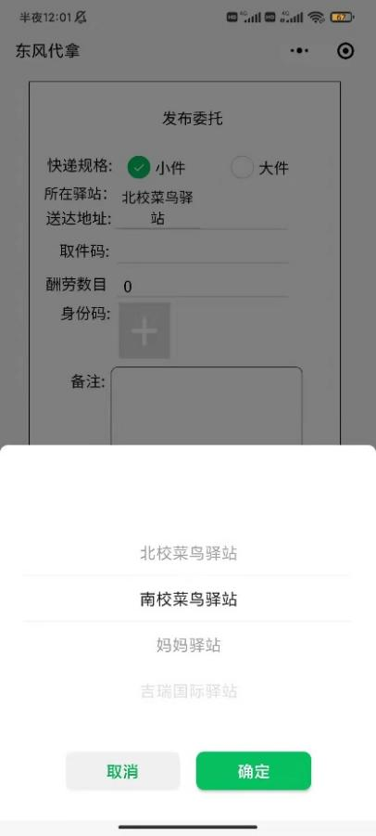

图5-3-04 发布订单界面 图5-3-05 选择驿站界面

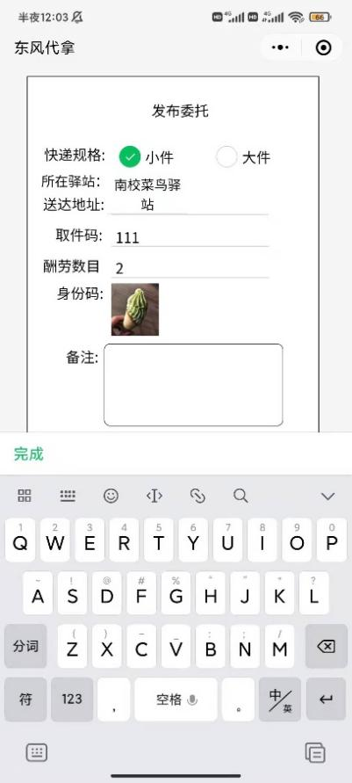 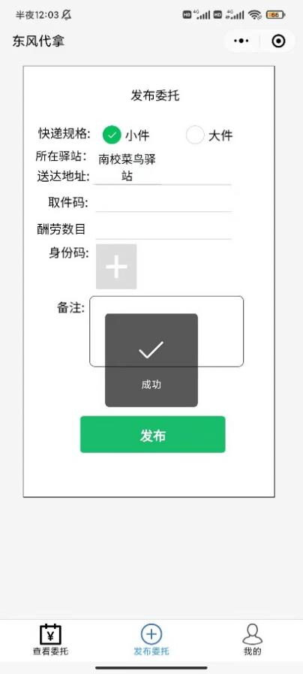

图5-3-06 发布订单界面 图5-3-07 发布订单界面

用户在本界面填写自己要发布的订单的详细信息，选择快递规格、选择所在驿站、填写送达地址、填写取件码、填写酬劳数目、添加相关图片和填写备注，然后点击发布按钮即可发布自己的订单。

**5.3.4修改个人信息**

用户通过我的界面点击个人信息修改进入个人信息界面，在此界面可以进行个人信息的修改，具体效果如下二图所示：

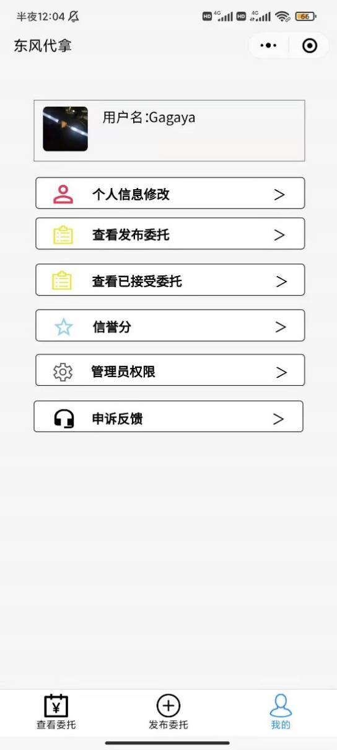 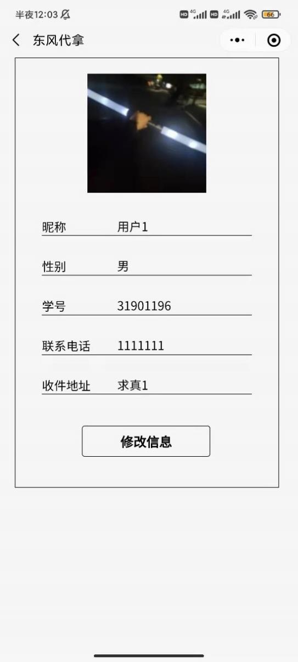

图5-3-08 我的界面 图5-3-09 个人信息修改界面

用户通过我的界面点击个人信息修改进入个人信息界面，在此界面填写自己的个人信息，然后点击修改信息即可修改自己的信息。

**5.3.5查看发布委托**

用户点击查看发布委托即可进入自己已发布委托界面，具体效果如下二图所示：

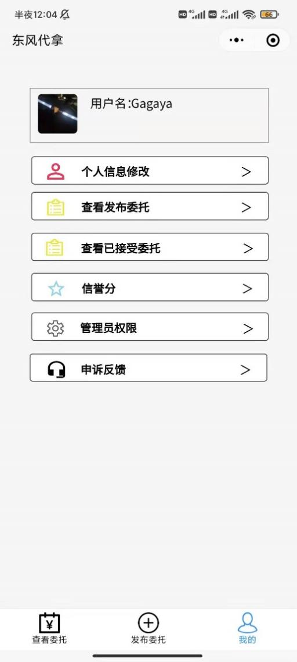 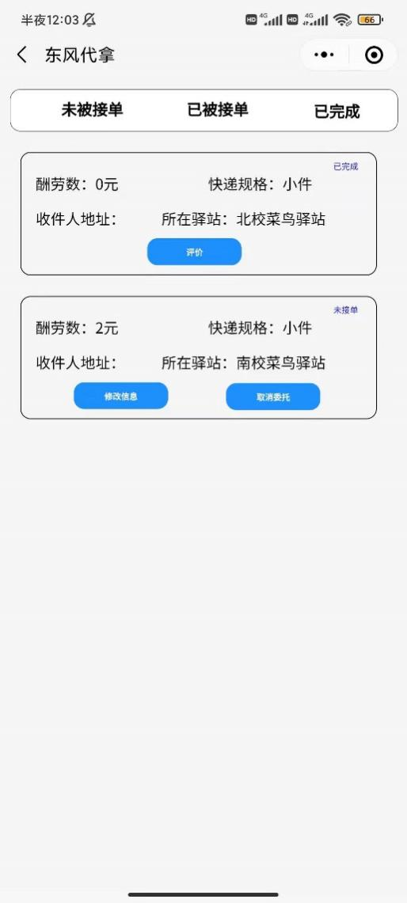

图5-3-08 我的界面 图5-3-10 发布订单界面

用户点击查看发布委托即可进入自己已发布委托界面，在此界面可以点击未被接单的订单的修改对订单信息进行修改，可以点击删除对该订单进行删除；可以对已经完成的订单进行评价；可以查看已被接单的订单的信息。

**5.3.6查看发布委托**

用户点击查看已接受委托即可进入自己已接受委托界面，具体效果如下二图所示：

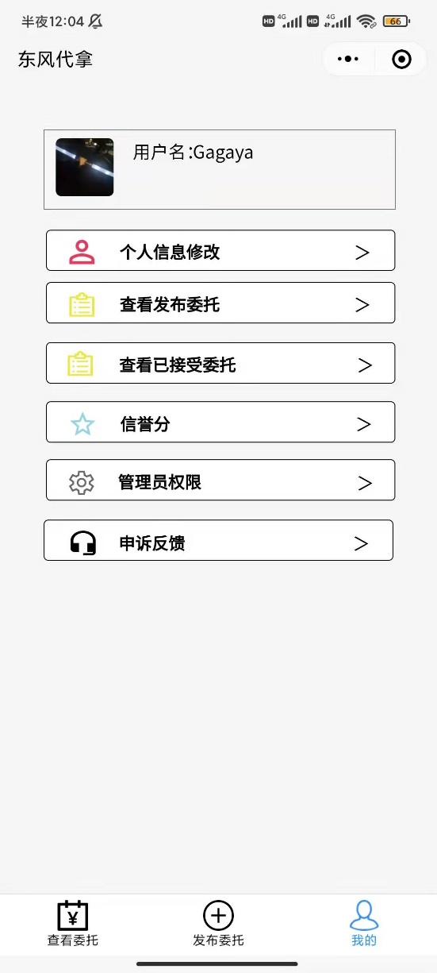 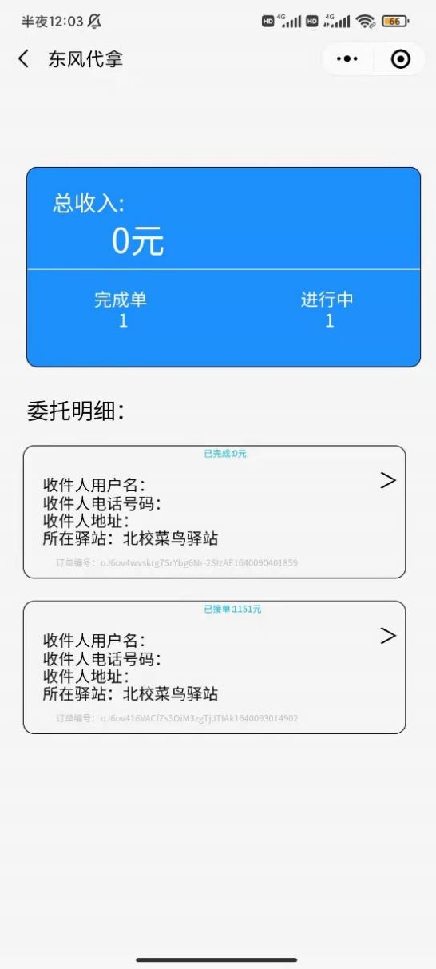

图5-3-08 我的界面 图5-3-11 发已接委托界面

用户点击查看已接受委托即可进入自己已接受委托界面。在此界面可以点击取消对该订单进行取消；可以对已经完成的订单进行评价。

**5.3.6查看发布委托**

用户点击信誉分即可进入自己的信誉分界面，具体效果如下二图所示：

 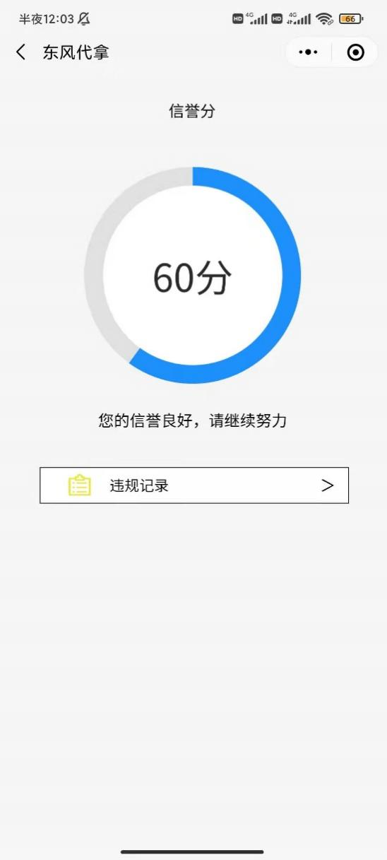

图5-3-08 我的界面 图5-3-12 信誉分界面

用户点击信誉分即可进入自己的信誉分界面，在此界面可以直接查看自己的信誉分；可以点击违规记录对自己的违规记录进行查看。

**5.3.6申诉反馈**

用户申诉反馈即可进入与客服的聊天界面，具体效果如下二图所示：

 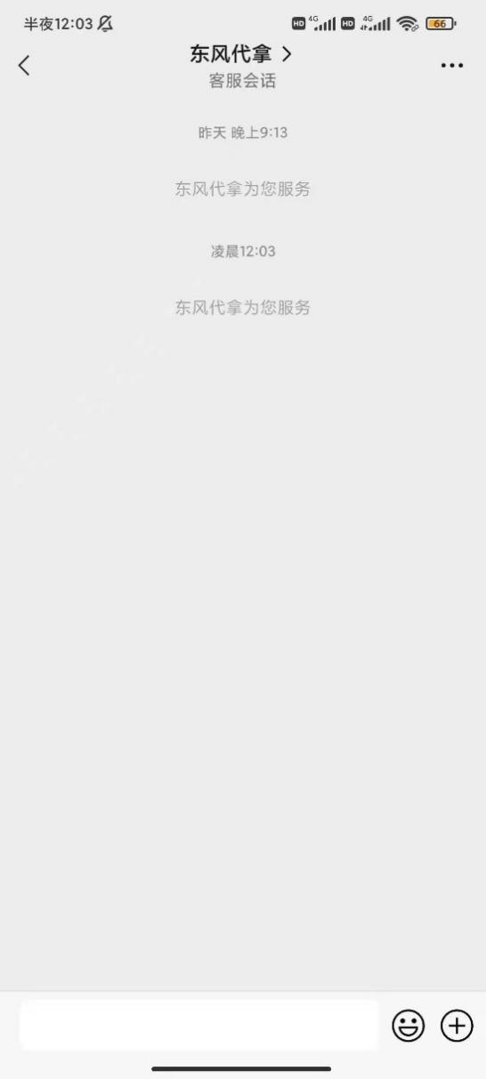

图5-3-08 我的界面 图5-3-12 信誉分界面

用户申诉反馈即可进入与客服的聊天界面，可以在此界面向客服反映自己遇到的问题。

**5.4相关处理**

在小程序相关的使用中，涉及对数据库的增删改查等基本操作，是不被用户感知的。有这种处理是为了对数据的处理能够达到用户的目标，并且可以很好的做到与用户之间的信息交互。在交互过程中，对消息的并发后者刷新将在后台采用合适的算法与结构。

**5.5数据备份**

当小程序在使用过程中，对一些个人数据例如设置等信息，都通过微信平台存储在云端，所以个人信息不容易因为硬件的关系而丢失。

**5.6错误，故障和紧急情况时的恢复**

当出现处理的错误、故障重启或者恢复时，可以对小程序进行强制关闭，之后进行小程序重启，如无法解决，可以联系软件开发项目组反映问题。

**6注解**

本应用是以小程序形式呈现的，预期的主要用途有以下几点：①可以在本应用内发布快递代拿订单，让他人给自己代拿快递的作用；②可以在本应用接取订单，通过给他人代拿快递赚取一定酬劳的作用。

用户手册是详细描述软件的功能、性能和用户界面，使用户了解到如何使用该软件的说明书。

**附录**

**参考资料：**

[1]《GB T-8567-2006计算机软件文档编制规范》

[2]《SE2020-G13-项目计划V1.0.0》 -2020/11/01

[3]《SE2020-G13-可行性分析V1.0.0》 -2020/11/08

[4]张海藩，牟永敏.软件工程导论(第6版)[M]北京：清华大学出版社

[5]梁勇. JAVA语言程序设计(第10版)[M]北京：机械工业出版社

[6]王珊，萨师煊. 数据库系统概论(第5版)[M]北京：高等教育出版社

[7]覃征，李旭，王卫红. 软件体系结构(第4版)[M]北京：清华大学出版社

[8]黄汉光.按软件工程规范要求加强软件开发文档建设[J].西南石油学院学报,1993(04):117-120.

[9] [1]ANSI Z535.6-2011, 产品手册,说明和其它随附资料中的产品安全信息[S].